HAYAL Mİ GERÇEK Mİ ETKİNLİĞİM
Kimsenin varlığını inkâr edemediği doğru olan şeylere gerçek denir.
Örnek:
- İnsanların konuşması gerçektir.
- Uçakların uçması gerçektir.
Zihinden tasarlanan, canlandırılan gerçeklemesi özlenen şeylere hayal denir.
Örnek:
- Kedilerin uçması hayaldir.
- Çiçeklerin konuşması hayaldir.
Hayallerimizi belirttiğimiz cümlelere hayal ürünü cümleler denir.
Sevgili Çocuklar; aşağıda verilen cümlelerin hayal cümlemi, gerçek cümlemi yanlarına yazınız.
- Ali, uçan halının üzerinde uçuyordu. (……………………………………….)
- Bahçede domatesleri çapaladım. (……………………………………….)
- Meyvelerden kiraz ve üzüm arasında kovalamaca oldu. (………………………………)
- Batuhan, devler ülkesine gitmiş. (……………………………………….)
- Sabah kahvaltımda yumurtamı şirinlerle paylaştım. (………………………………)
- Babam ile birlikte bahçemizi temizledik. (……………………………………….)
- Minik kedi, arkadaşına uçan tekme attı. (……………………………………….)
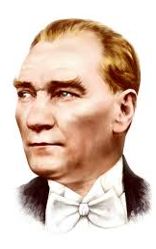
Aşağıda verilen kahramanlarımızı hayal mi gerçek mi olduklarını eşleştirmesini yapınız.
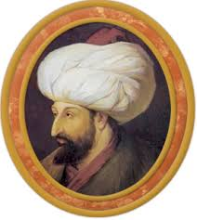
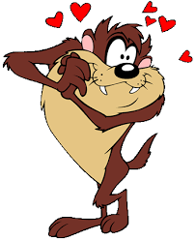
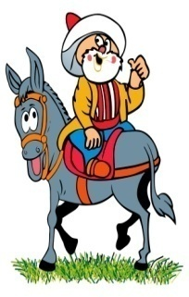
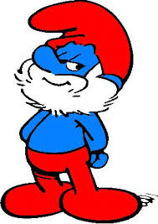
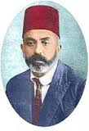
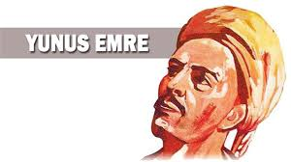

GERÇEK

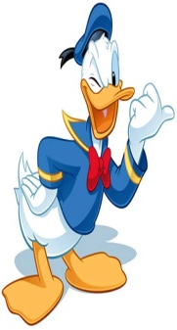
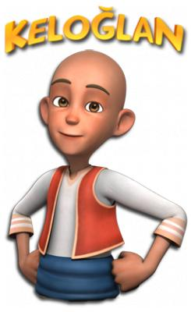
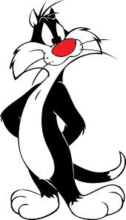
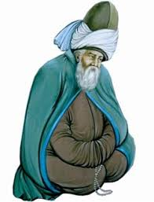
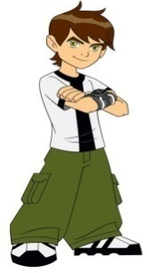
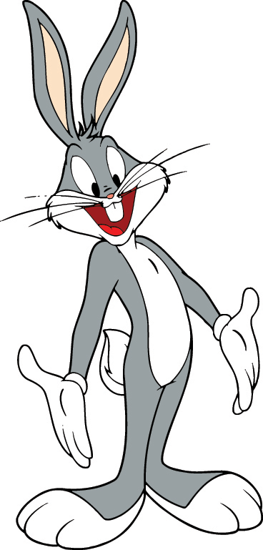
HAYAL

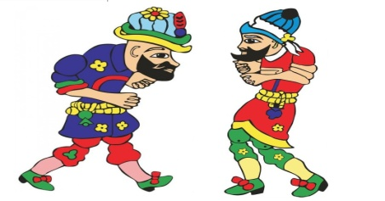

Aşağıda verilen kelimelerin karşılarına gerçek mi hayal mi olduklarını yazınız.
Külkedisi /…………
Güneş /…………
Pinokyo /…………

Dağlar /…………
Denizkızı /…………
Dedekorkut/…………

Aleyna Tilki/…………
Perikızı /…………
Uzay /…………

GERÇEK- HAYAL İFADELER
Aşağıdaki ifadelerden gerçek olanın karşısına gerçek, hayal olanın karşısına hayal yazın.

- Kırlangıçlar bir süre dinlenip, yeniden uçmaya başladılar. ………………………
- Dün okula giderken karşıma yeşil bir ördek çıktı. …………………………
- Yeşil ördek, bana kanadının çok acıdığını söyledi. ……………………..
- Bulut, ağaca yaklaşarak ona şarkı söyledi. ………………………….
- Anne köpek, yavrularını boynundan tutarak karşıya geçiriyordu. ………………
- Minik kedi, şarkı söyleyerek dans ediyordu. ……………………………….
- Bu gece yıldızlarla sohbet ettim. …………………………..
- Derse geç kaldığı için hızlı hızlı yürüdü. ……………………………
- Ağustos böceği karıncadan bir parça ekmek istedi. ……………………
- Kitaplar çantadan birer birer atlamaya başladı. …………………..
- Az kalsın araba bana çarpıyordu. …………………
- Otobüste yaşlılara yer verdim. …………………
- Pamuk tüm gün koşturup durdu. ………………….
- Çomar kulaklarını çırparak uçmaya başladı…………………………
- Yıldızlar el ele tutuşup halka oldular. ………………………..
- Minnoş yaralı ayağıyla seke seke yanıma geldi. ……………………..
- Güneş tüm çocuklara gülümsedi. ………………………..
- Fil hortumuyla yıkılan köprüyü kaldırdı. ………………………….
- Karne günü babam bana bilgisayar aldı. …………………..
- Ahmet tek parmağıyla dolabı kaldırdı. …………………..
KESİRLER PAY VE PAYDA İLİŞKİSİ
mebders.com

mebders.com

